"دبي للسياحة" تطلق مسابقة عالمية رائدة للشركات الناشئة والمبتكرين بالتعاون مع "جيتكس فيوتشر ستارز"

- سيتم اختيار 30 شركة مشاركة في المسابقة للفوز بمساحة عرض خلال أسبوع جيتكس للتقنية (8- 12 أكتوبر 2017)
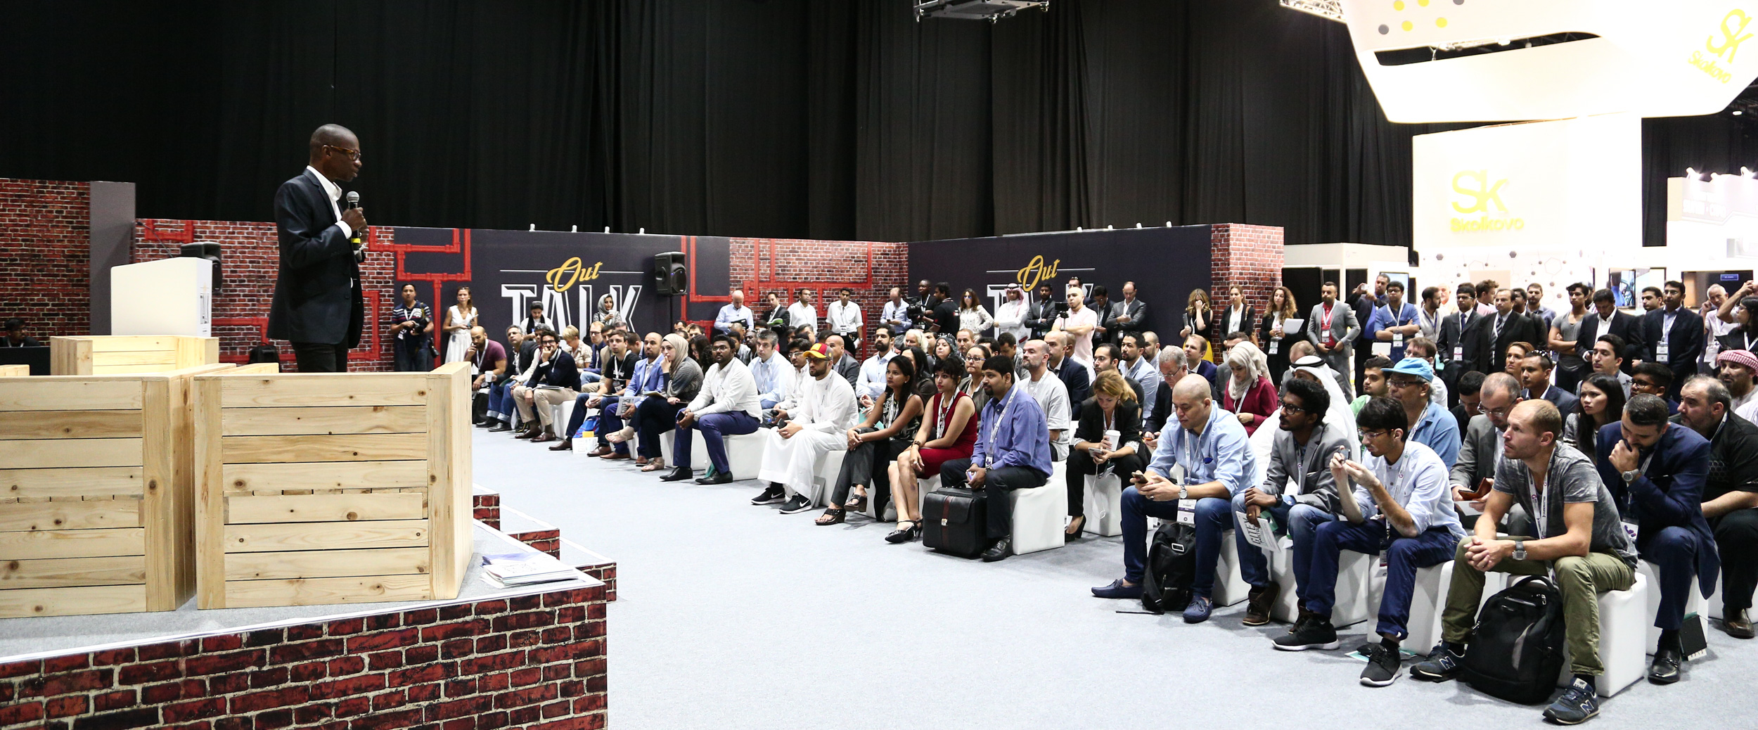
- تخصيص جوائز بقيمة 100 ألف دولار أمريكي يتم توزيعها على الفائزين الثلاثة في كل فئة من فئتي المسابقة "الضيافة" و"تجربة الزوّار"

دبي، الإمارات العربية المتحدة، 21 أغسطس 2017: أعلنت دائرة السياحة والتسويق التجاري بدبي "دبي للسياحة" عن تعاون استراتيجي مع منصة "جيتكس فيوتشر ستارز" لإطلاق أول مسابقة لدبي للسياحة تستهدف الشركات الناشئة في دبي وتحمل اسم "فيوتشريزم". حيث تدعو المسابقة الشركات الناشئة و المبدعين و المبتكرين من جميع أنحاء العالم للمشاركة بأفكارهم وخطط المشاريع المتميزة الخاصة بهم، والتي من شأنها أن تحدث ثورة في قطاعي السياحة والسفر بالإمارة.

وتأتي المسابقة تماشياً مع مبادرة دبي10X التي وجّه بإطلاقها صاحب السمو الشيخ محمد بن راشد آل مكتوم، نائب رئيس الدولة رئيس مجلس الوزراء حاكم دبي "رعاه الله"، الرامية إلى دعم وتسريع جهود الإمارة للتحوّل إلى مركز عالمي للإبتكار خلال السنوات العشر المقبلة. وتهدف المسابقة إلى اسكتشاف حلول مبتكرة ودعم تطوير منظومة فعّالة ومتكاملة تحتضن الشركات الناشئة والمبتكرة، بما يتواءم مع "رؤية دبي السياحية 2020" بجذب 20 مليون زائر سنوياً بحلول عام 2020.
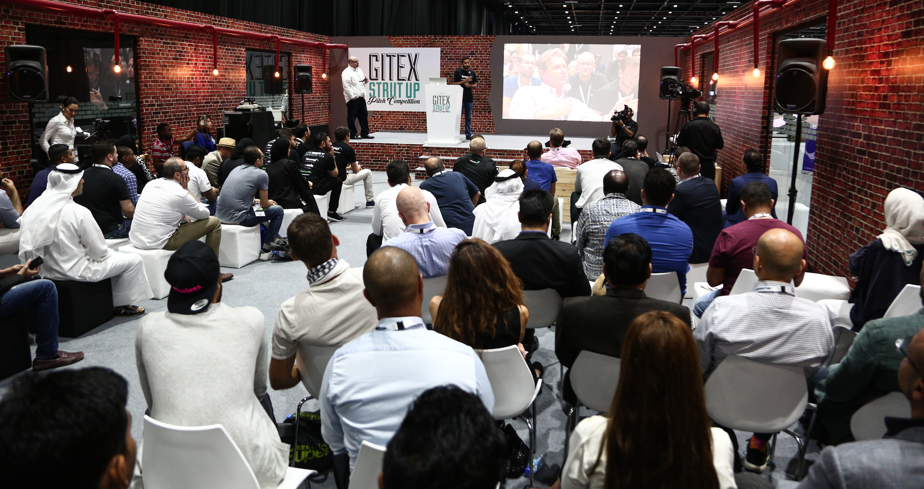
وتعليقاً على المسابقة الجديدة، قال يوسف لوتاه، المدير التنفيذي لإدارة التطوير والاستثمار السياحي بدائرة السياحة والتسويق التجاري بدبي: "شهدت مدينة دبي نمواً لافتاً وعزّزت مكانتها لتصبح عاصمة الأعمال للمنطقة، ومن خلال هذه المسابقة المتخصصة بقطاع السياحة بدبي، فإننا نهدف إلى مواصلة جهود تحفيز الابتكار والتفكير الريادي، وتوفير منصة للشركات الناشئة لتشق طريقها نحو تحقيق النجاح والنمو. ونتوقع أن تلعب الشركات الناشئة دوراً جوهرياً في المستقبل، ليس فقط من خلال المساهمة في دفع عجلة نمو الاقتصاد، ولكن أيضاً باكتشاف حلول مبتكرة تلبّي احتياجات القطاع التي تشهد تغيراً مستمراً وتساهم في سدّ الفجوات في هذه الصناعة. ونحن نفتخر بشراكتنا مع جيتكس فيوتشر ستارز لتوفير مبادرة مميزة تدعم ريادة الأعمال، وتشجّع الشركات الناشئة وتسرّع نموها، ونؤكد التزامنا ببناء منظومة متكاملة لاحتضان الأفكار المبدعة، وتسريع دفة الابتكار وتوفير سبل النجاح ".

وتتضمن مسابقة "فيوتشريزم" فئتين رئيسيتين هما: "الضيافة" و"تجربة الزوّار"، حيث يمكن للأفراد والشركات الناشئة تقديم أفكار مبتكرة وخطط أعمال ومشاريع مبدعة. وستخضع المشاركات لتقييم لجنة من الخبراء، حيث سيتم اختيار قائمة مختصرة لأفضل 30 مشاركة لتفوز بمساحة للعرض خلال فعاليات أسبوع جيتكس للتقنية هذا العام التي ستقام في دبي خلال الفترة من 8 إلى 12 أكتوبر 2017، مما سيمنح الفائزين منصة مميزة لعرض حلولهم المبتكرة أمام الجهات المشاركة والمستثمرين وأصحاب المشاريع. وسيتم اختيار ثلاثة فائزين عن كل فئة للالتقاء بخبراء من "دبي للسياحة" وعدد من الشخصيات القيادية في الصناعة لبلورة رؤيتهم إلى حقيقة. كما تم تخصيص مبلغ 100 ألف دولار أمريكي سيجري توزيعه على الفائزين الستة كرأس مال أولي لتأسيس مشاريعهم.

من جهتها، قالت تريكسي لوه ميرماند، النائب الأول للرئيس، قسم إدارة الفعاليات في مركز دبي التجاري العالمي: "تستهدف منصة جيتكس فيوتشر ستارز توفير التقنيات الإبداعية، وتعزيز مجال الابتكار في هذه الصناعة. وستوفر مسابقة دبي للسياحة منصة لأفضل الشركات الناشئة في مجال تكنولوجيا السفر في العالم يمكنهم من خلالها تعزيز قطاع السياحة وابتكار حلول ثورية تحدث تحوّلاً جذرياً في تجربة المسافرين في جميع أنحاء العالم. وقد رسّخت دبي مكانتها الرائدة عالمياً منذ فترة طويلة في مجالي التكنولوجيا والسياحة، مما جعلها المكان المثالي لإطلاق مسابقة عالمية لتكنولوجيا السفر تحمل هذه الأهمية، وتتّسم بالقدرة المؤكدة على الارتقاء بصناعة السياحة والسفر على مستوى العالم، ودعم قطاع السياحة في دبي وخارجها."

وأطلقت "دبي للسياحة" مسابقتها الجديدة خلال ورشة عمل أقيمت صباح يوم 31 يوليو في مركز دبي التجاري العالمي بحضور أكثر من 100 مشارك، وبحضور ممثلين عن الدائرة ومجموعة من خبراء الصناعة شملت "أماديوس" و"بيكو كابيتال" و"رؤيا" و"ستارت أب بوت كامب" و"أسترولابس". وأقيمت جلسة حوارية خلال الفعالية تطرّقت إلى أهم المعطيات والرؤى حول أبرز التحدّيات والفرص المتاحة للشركات الناشئة، وسلّطت الضوء على الفجوات المتوقّعة في قطاعي السفر والسياحة، والتي يمكن أن تشكّل فرصة واعدة للشركات الناشئة لطرح الأفكار الجديدة والابتكار.

يذكر أن باب المشاركة في المسابقة مفتوح حالياً، وسيتم قبول الطلبات حتى الثامن من شهر سبتمبر المقبل. لتقديم طلب المشاركة عبر الإنترنت، يرجى زيارة
www.gitexfuturists.com/compete/dubai-tourism-competition

***

ملاحظات للسادة المحررين
نبذة عن دائرة السياحة والتسويق التجاري في دبي (دبي للسياحة)
تتمثل رؤية دائرة السياحة والتسويق التجاري في ترسيخ مكانة دبي باعتبارها وجهة سياحية رائدة عالمياً ومركز تجاري متميز على مستوى العالم، وتسعى إلى تعميق مستوى الوعي حول مدينة دبي لدى الجمهور من مختلف أنحاء العالم وجذب السياح وتعزيز الاستثمارات الداخلية في الإمارة. وتعتبر (دبي للسياحة) الجهة الرئيسية المسؤولة عن التخطيط والإشراف والتطوير والتسويق السياحي في إمارة دبي، كما تعمل أيضاً على تسويق القطاع التجاري في الإمارة والترويج له؛ وهي المنوط بها ترخيص جميع الخدمات السياحية وتصنيفها، بما في ذلك المنشآت الفندقية، وشركات تنظيم الرحلات ، ووكلاء السياحة والسفر. ومن العلامات التجارية والإدارات الحالية التي تنضوي تحت مظلة "دبي للسياحة": "فعاليات دبي للأعمال"، و"جدول فعاليات دبي"، و"مؤسسة دبي للمهرجانات والتجزئة".

نبذة عن "جيتكس فيوتشر ستارز"
"جيتكس فيوتشر ستارز"، هي أكبر تجمع للشركات الناشئة ورواد الأعمال العالميين المتخصصين في التكنولوجيا والمستثمرين الدوليين، وأبرز المشترين المؤثرين على مستوى الشرق الأوسط وأفريقيا. وتشكل "جيتكس فيوتشر ستارز" أكبر منصة مبيعات تجارية للشركات الناشئة، إلى جانب تنظيم أسبوع جيتكس للتقنية، وهو الحدث الأبرز في مجال تكنولوجيا المعلومات والاتصالات في المنطقة، حيث يجمع أكبر وأهم المؤسسات والشركات من القطاعين العام والخاص.

(انتهى)
للمزيد من المعلومات يرجى الاتصال على:
mediarelations@dubaitourism.ae
[+971] 600 55 5559
[+971] 4 201 7682

